НАЦИОНАЛЬНЫЙ ИССЛЕДОВАТЕЛЬСКИЙ УНИВЕРСИТЕТ
«ВЫСШАЯ ШКОЛА ЭКОНОМИКИ»
ОТЧЁТ ПО ПРОЕКТУ
Улучшение технологии автоматизации композиционного анализа кода в аспектах безопасности, стабильности и систематизации
Группа 1992
Москва, 2026

СОДЕРЖАНИЕ
1 Цель документа 3
2 Решаемые проблемы и целевые улучшения 3
2.1 Систематизация процесса 4
2.2 Безопасность 4
2.3 Стабильность работы 5
2.4 Документирование процесса 5
3 Архитектура решения и компоненты 5
4 Подготовительный этап: настройка учётных записей и токенов 6
4.1 Токен доступа к Gitea (gitea3-student-read-token) 7
4.2 Токен доступа к CodeScoring (codescoring-student-api-token) 7
4.3 Персональный токен аналитика 7
5 Детальное описание Jenkins Pipeline 7
5.1 Параметры сборки 8
5.2 Этапы выполнения 8
6 Итоговый результат и дальнейшие шаги 9

1 Цель документа
Настоящий документ описывает предлагаемые улучшения технологического процесса автоматизированного композиционного анализа (Software Composition Analysis, SCA) программного обеспечения с использованием инструментов CodeScoring, Jenkins и Gitea, развёрнутых в контуре заказчика — автоматизированной системе центрального конструкторского бюро (далее — АС ЦКБ).
АС ЦКБ функционирует в режиме неполной изоляции. Передача данных между уровнями безопасности подчинена принципу однонаправленного движения: данные не могут переходить на уровень с более низким уровнем допуска. Допустимы лишь сценарии, при которых данные либо остаются в текущем уровне безопасности (в случае непрохождения проверки), либо перемещаются на уровень с более высоким уровнем допуска (от области интеграции — к области сопровождения и далее к области эксплуатации).
Возможность ограничения доступа инструментов во внешнюю сеть, равно как и ограничения доступа извне к инструментам, в ближайшей перспективе не предусматривается. В связи с этим в текущей итерации инструмент CodeScoring имеет доступ во внешнюю сеть, но строго в направлении серверов самого CodeScoring (для актуализации базы знаний по уязвимостям). Существует техническая возможность развёртывания локальной базы знаний CodeScoring, при которой инструменту перестанет требоваться доступ во внешнюю сеть; на текущем этапе данное направление не прорабатывается.
Решение направлено на улучшение существующего процесса в трёх взаимосвязанных аспектах: безопасности обращения с чувствительными данными, стабильности параллельного исполнения сборок и систематизации параметризации запуска. Дополнительной задачей является документирование процесса для последующей разработки методических материалов.
2 Решаемые проблемы и целевые улучшения
В ходе работы над проектом сформулированы задачи, сгруппированные по направлениям улучшения. Постановка задач уточнена с учётом действующего технологического процесса: автоматизированная подача кода на анализ уже реализована — оператору не требуется вводить команды вручную, достаточно задать аргументы и запустить сборку нажатием кнопки в интерфейсе Jenkins. Объектом композиционного анализа являются не сценарии CI/CD, а сопроводительные файлы исходного кода — манифест-файлы проектных систем сборки (requirements.txt для Python, pom.xml для Maven, package.json для npm и иные), описывающие используемые библиотеки.
2.1 Систематизация процесса
Действующая редакция сценария Jenkins Pipeline требовала ручной правки тела сценария для подстановки имени репозитория, ветки и наименования проекта в CodeScoring. Подобный подход создаёт риск ошибок и снижает повторяемость запуска.
Предлагается перенести все варьируемые величины в параметры сборки Jenkins (Build Parameters). Оператор задаёт значения через интерфейс запуска, не редактируя исходный код сценария. Также вводится регламент именования параметров, обеспечивающий единообразие между запусками разных аналитиков.
2.2 Безопасность
Хранение токенов доступа к Gitea и CodeScoring в открытом виде непосредственно в теле скрипта противоречит требованиям по защите чувствительной информации. Согласно ГОСТ Р 56939-2016 «Защита информации. Разработка безопасного программного обеспечения. Общие требования», п. 5.15, доступ к конфиденциальным данным (включая ключи доступа, пароли, токены) должен быть ограничен и осуществляться с применением криптографической защиты.
Предлагается перенести токены в Jenkins Credentials Store, где они хранятся в зашифрованном виде и подставляются в переменные окружения только на время выполнения соответствующих этапов сборки. Кроме того, поскольку с системой будут работать несколько аналитиков, каждый из которых имеет собственную учётную запись в CodeScoring, в сценарий введён параметр персонального API-токена аналитика типа password (значение маскируется в журналах сборки). Если параметр не задан, используется общий токен из Credentials Store, что упрощает отладку.
2.3 Стабильность работы
Действующая редакция использовала фиксированную рабочую директорию scan-target. При нескольких параллельных запусках сборки возникали коллизии: один запуск перезаписывал файлы другого, что приводило к нестабильным результатам анализа.
Предлагается включать в путь рабочей директории идентификатор сборки Jenkins ($BUILD_NUMBER): scan-target-${BUILD_NUMBER}. Это гарантирует уникальность пути для каждого запуска и устраняет необходимость использования директивы disableConcurrentBuilds(). Удаление указанной директивы позволяет нескольким аналитикам запускать сборки одновременно, не блокируя друг друга.
2.4 Документирование процесса
На текущий момент процесс автоматического запуска SCA не задокументирован, что препятствует передаче решения инженерам сопровождения и проведению практических обучающих мероприятий. Настоящий документ закрывает указанный пробел и формирует основу для разработки методических материалов (лабораторных работ) для обучения сотрудников и студентов работе с SCA-инструментарием в условиях, приближенных к реальным.
3 Архитектура решения и компоненты
Развёртывание производится в изолированной части контура. Все компоненты доступны по внутренним IP-адресам. Состав компонентов и их назначение приведены в таблице 3.1.
Таблица 3.1 — Компоненты решения
Компонент | Роль | Адрес | Примечание
Gitea (alt-3) | Хостинг Git-репозиториев. Содержит целевой код для анализа. | 172.16.1.3:3000 | Система контроля версий.
Jenkins | CI/CD-сервер. Оркестрирует процесс запуска анализа. | 172.16.1.4:8880 | Выполняет параметризованный пайплайн.
CodeScoring | Инструмент SCA. Анализирует код на предмет зависимостей, лицензий и уязвимостей. | 172.16.1.4:8081 | Ядро анализа. API используется для создания проектов и загрузки результатов.

Общая схема работы. Аналитик загружает целевой код в Gitea, после чего инициирует сборку в Jenkins, передавая параметры через веб-интерфейс. Jenkins клонирует код во временную рабочую директорию, привязанную к номеру сборки, и вызывает CLI-утилиту johnny из дистрибутива CodeScoring. Утилита johnny выполняет резолв зависимостей по манифест-файлам проекта и отправляет результаты в CodeScoring через API; параллельно формируется файл BOM (Bill of Materials) в формате JSON. Результаты анализа становятся доступны в графическом интерфейсе CodeScoring; артефакт BOM архивируется на стороне Jenkins и доступен для скачивания из интерфейса соответствующей сборки. 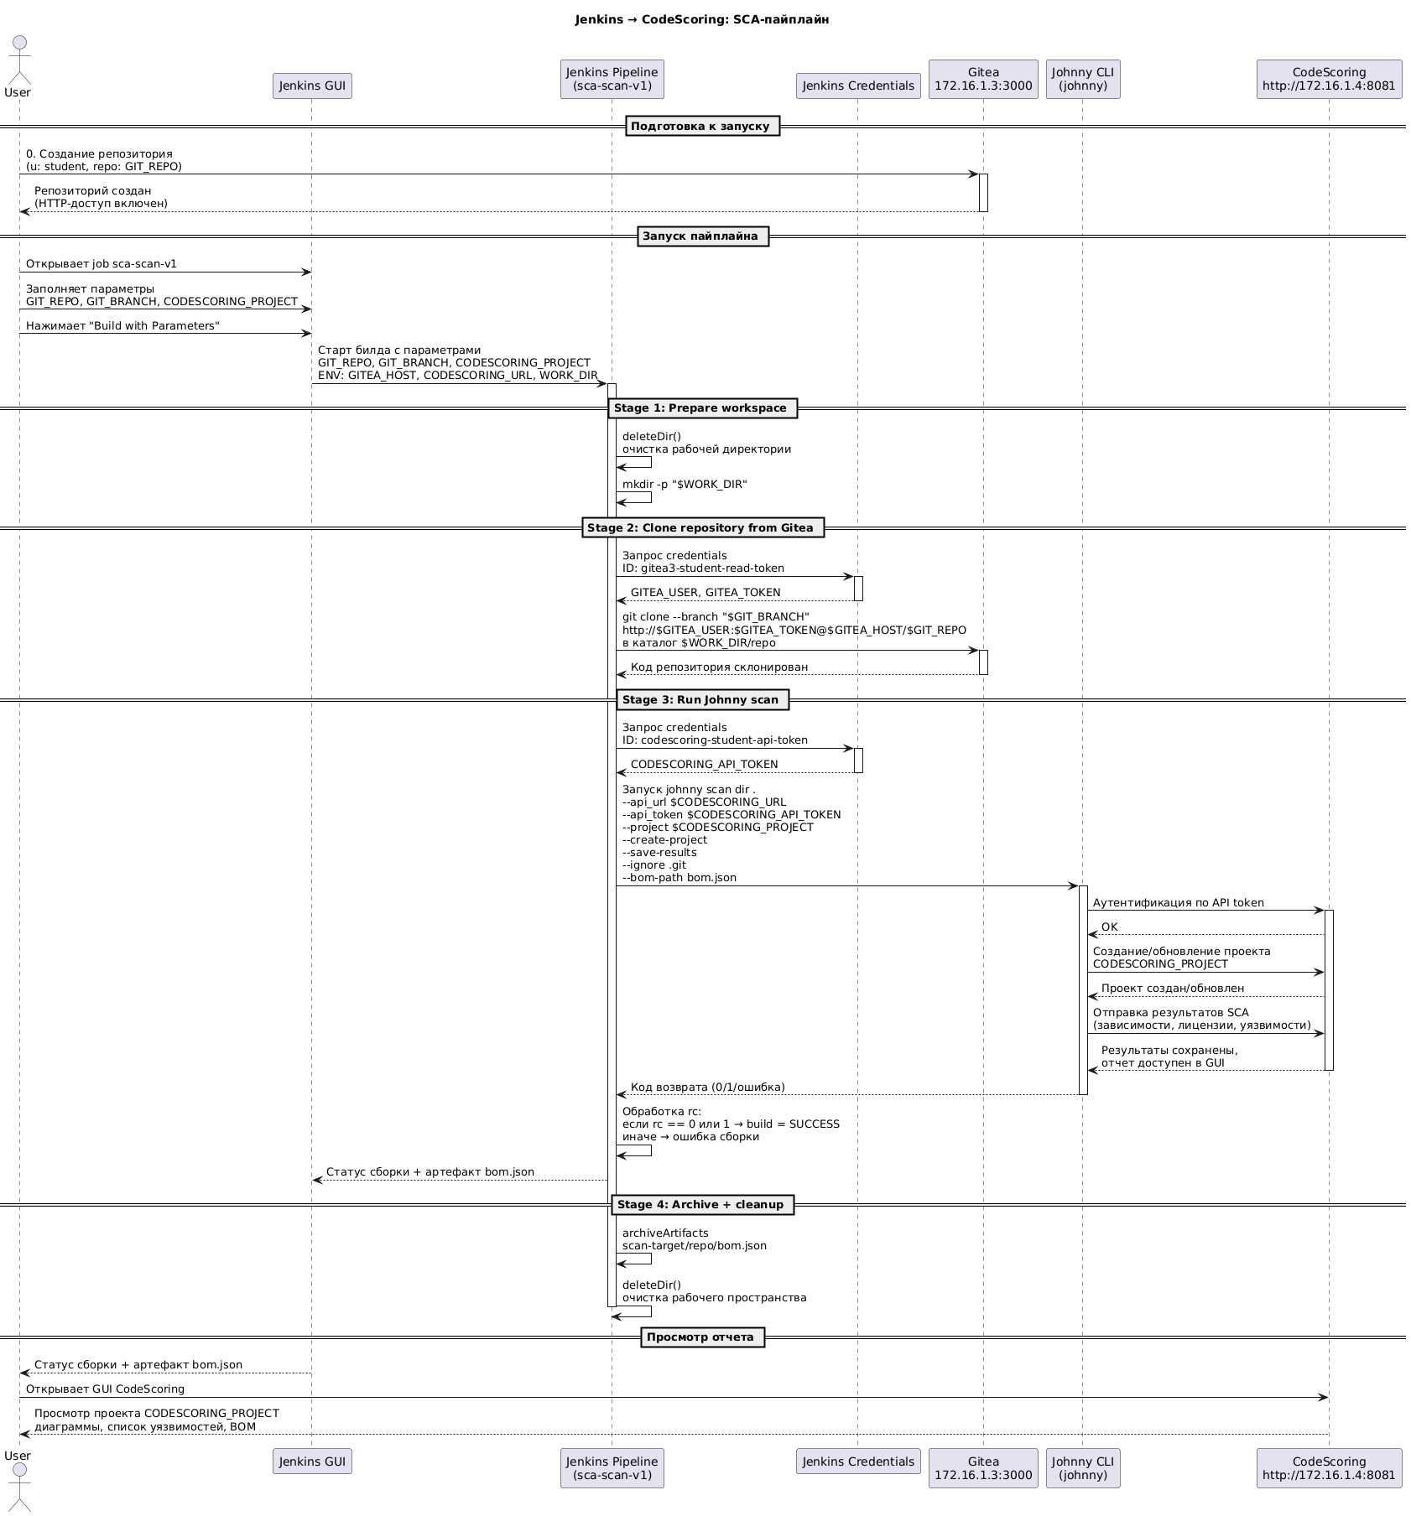
Рисунок 3.1 — Диаграмма с деталями пайплайна
4 Подготовительный этап: настройка учётных записей и токенов
Для обеспечения безопасности и изоляции доступа применяются раздельные токены с минимально необходимыми правами в соответствии с принципом наименьших привилегий.
4.1 Токен доступа к Gitea (gitea3-student-read-token)
Токен создаётся в профиле пользователя student в Gitea (Настройки → Приложения → Управление токенами) и сохраняется в Jenkins Credentials Store с типом «Username with password». Назначение — клонирование репозитория из Gitea на стороне Jenkins. Права доступа ограничены чтением (read) для раздела repository, что гарантирует невозможность изменения или удаления кода в репозитории даже в случае компрометации сценария. Параметры доступа охватывают публичные, приватные и ограниченные репозитории.
4.2 Токен доступа к CodeScoring (codescoring-student-api-token)
Токен создаётся в профиле пользователя в графическом интерфейсе CodeScoring (Профиль → API-токен) и сохраняется в Jenkins Credentials Store с типом «Secret text». Назначение — аутентификация утилиты johnny при отправке результатов анализа и создании проектов. Права определяются ролью пользователя в CodeScoring; для целей настоящей работы достаточно прав на создание проектов и загрузку результатов сканирования.
4.3 Персональный токен аналитика
Поскольку с системой работает несколько аналитиков с собственными учётными записями в CodeScoring, в сценарий введён параметр сборки ANALYST_API_TOKEN типа password. Аналитик указывает свой персональный токен непосредственно перед запуском сборки. При наличии значения сценарий использует этот токен; при отсутствии — общий токен из Credentials Store. Такой подход обеспечивает корректное разделение действий между аналитиками в журналах CodeScoring и одновременно сохраняет возможность использования сценария в режиме отладки или автоматического запуска.
5 Детальное описание Jenkins Pipeline
Сценарий написан в декларативном стиле и полностью параметризован. Это обеспечивает повторное использование для анализа любого репозитория, размещённого в Gitea.
5.1 Параметры сборки
- GIT_REPO — путь к репозиторию (например, student/data_prepper_2-14.git);
- GIT_BRANCH — ветка для анализа (по умолчанию main);
- CODESCORING_PROJECT — имя, под которым проект создаётся или обновляется в CodeScoring;
- ANALYST_API_TOKEN — персональный API-токен аналитика для CodeScoring (тип password, маскируется);
- BUILDER_RESOLVE_FLAGS — флаги резолверов сборщиков для johnny (по умолчанию --pip-resolve --maven-resolve);
- IGNORE_FLAGS — список путей, исключаемых из анализа, через --ignore (по умолчанию исключаются .git, .venv, node_modules, __pycache__, dist, build, target).
5.2 Этапы выполнения
Stage 0 (вне сценария): загрузка кода в Gitea. Аналитик создаёт репозиторий в Gitea и помещает в него целевой код вручную либо отдельным сценарием. Действие выполняется до запуска основного сценария, поскольку прямой доступ в интернет в целевом контуре изолирован.
Stage 1: Prepare workspace. Создаётся рабочая директория с уникальным именем scan-target-${BUILD_NUMBER}, что исключает коллизии при параллельном выполнении нескольких сборок.
Stage 2: Clone repository from Gitea. Jenkins аутентифицируется в Gitea с помощью токена gitea3-student-read-token (тип usernamePassword, подставляется в переменные окружения GITEA_USER и GITEA_TOKEN) и клонирует указанный репозиторий и ветку в подкаталог repo рабочей директории.
Stage 3: Run Johnny scan. Запускается CLI-утилита johnny. Аутентификация в CodeScoring выполняется через персональный токен аналитика (если он указан в параметрах сборки) либо через общий токен codescoring-student-api-token из Credentials Store. Команда johnny scan dir получает аргументы --create-project (для автоматического создания проекта при отсутствии), --save-results (для сохранения результатов локально), --bom-path bom.json (для экспорта BOM), флаги резолверов сборщиков и расширенный набор --ignore. Учитывается особенность утилиты: код возврата 1 при обнаружении уязвимостей не интерпретируется как ошибка сборки.
Post-actions. Артефакт bom.json архивируется средствами Jenkins (доступен для скачивания из интерфейса сборки), после чего рабочая директория полностью удаляется.
6 Итоговый результат и дальнейшие шаги
В результате внесённых изменений достигнуто улучшение технологического процесса композиционного анализа в трёх ключевых аспектах. Аспект безопасности: токены доступа исключены из тела сценария и перенесены в зашифрованное хранилище Jenkins Credentials Store, что соответствует требованиям ГОСТ Р 56939-2016. Введён механизм персонального токена аналитика, обеспечивающий корректное разделение действий в журналах CodeScoring. Аспект стабильности: уникализация рабочих директорий по номеру сборки устраняет коллизии при параллельных запусках; ограничение disableConcurrentBuilds() снято. Аспект систематизации: все варьируемые параметры (репозиторий, ветка, имя проекта, флаги резолверов и игнорирования) вынесены в параметры сборки, оператору не требуется правка тела сценария.
Помимо перечисленного, по завершении сборки выполняется автоматическое формирование артефакта BOM в формате JSON, который доступен для скачивания из интерфейса соответствующей сборки Jenkins. В CodeScoring создаётся или обновляется одноимённый проект с детальной информацией о зависимостях, лицензиях и уязвимостях.
Дальнейшие шаги по развитию решения:
- добавление иллюстративных скриншотов интерфейсов Jenkins и CodeScoring;
- согласование архитектуры с инженерами сопровождения (ООО «ЕС Лизинг»);
- настройка политик безопасности и уведомлений в CodeScoring;
- подготовка детальной методики для пользователей и студентов на основе предложенного решения;
- проработка возможности развёртывания локальной базы знаний CodeScoring для исключения доступа во внешнюю сеть.

ПРИЛОЖЕНИЕ А
(обязательное)
Листинг файла Jenkinsfile
Листинг А.1 — Файл Jenkinsfile, реализующий параметризованный пайплайн SCA
pipeline {
agent any

options {
timestamps()
}

parameters {
string(
name: 'GIT_REPO',
defaultValue: 'student/your-repo.git',
description: 'Путь до репозитория в Gitea (например, student/data_prepper_2-14.git)'
)
string(
name: 'GIT_BRANCH',
defaultValue: 'main',
description: 'Ветка для сканирования'
)
string(
name: 'CODESCORING_PROJECT',
defaultValue: 'student-project',
description: 'Имя проекта в CodeScoring'
)
password(
name: 'ANALYST_API_TOKEN',
defaultValue: '',
description: 'Персональный API-токен аналитика для CodeScoring. Если пусто — используется общий токен из Credentials Store.'
)
string(
name: 'BUILDER_RESOLVE_FLAGS',
defaultValue: '--pip-resolve --maven-resolve',
description: 'Флаги резолверов сборщиков для johnny (например: --pip-resolve, --maven-resolve, --npm-resolve, --go-resolve)'
)
string(
name: 'IGNORE_FLAGS',
defaultValue: '--ignore .git --ignore .venv --ignore node_modules --ignore __pycache__ --ignore dist --ignore build --ignore target',
description: 'Список путей, исключаемых из анализа (через --ignore)'
)
}

environment {
GITEA_HOST = '172.16.1.3:3000'
CODESCORING_URL = 'http://172.16.1.4:8081'
WORK_DIR = "scan-target-${env.BUILD_NUMBER}"
}

stages {
stage('Prepare workspace') {
steps {
sh 'mkdir -p "$WORK_DIR"'
}
}

stage('Clone repository from Gitea') {
steps {
dir("${WORK_DIR}") {
withCredentials([usernamePassword(
credentialsId: 'gitea3-student-read-token',
usernameVariable: 'GITEA_USER',
passwordVariable: 'GITEA_TOKEN'
)]) {
sh '''
set -eu
git clone \
--branch "$GIT_BRANCH" \
"http://${GITEA_USER}:${GITEA_TOKEN}@${GITEA_HOST}/${GIT_REPO}" \
repo
'''
}
}
}
}

stage('Run Johnny scan') {
steps {
dir("${WORK_DIR}/repo") {
script {
def runScan = {
sh '''
set +e
command -v johnny
johnny scan dir . \
--api_url "$CODESCORING_URL" \
--api_token "$CODESCORING_API_TOKEN" \
--save-results \
--create-project \
--project "$CODESCORING_PROJECT" \
$BUILDER_RESOLVE_FLAGS \
$IGNORE_FLAGS \
--bom-path bom.json
rc=$?
echo "Johnny exit code: $rc"
if [ "$rc" -ne 0 ] && [ "$rc" -ne 1 ]; then
exit "$rc"
fi
exit 0
'''
}

if (params.ANALYST_API_TOKEN?.trim()) {
echo 'Используется персональный токен аналитика.'
withEnv(["CODESCORING_API_TOKEN=${params.ANALYST_API_TOKEN}"]) {
runScan()
}
} else {
echo 'Используется общий токен из Jenkins Credentials Store.'
withCredentials([string(
credentialsId: 'codescoring-student-api-token',
variable: 'CODESCORING_API_TOKEN'
)]) {
runScan()
}
}
}
}
}
}
}

post {
always {
archiveArtifacts(
artifacts: "scan-target-${env.BUILD_NUMBER}/repo/bom.json",
allowEmptyArchive: true
)
dir("${WORK_DIR}") {
deleteDir()
}
}
}
}

